Ubuntuのエディターといえばgedit



あわしろいくや
目次
Ubuntuのエディターといえばgedit 1
1. 第3くらい？ のエディター、gedit 1
2. geditの歴史 1
3. Ubuntuとgedit 4
4. 基本性能 4
4.1. シンタックスハイライト 4
4.2. ドキュメントの統計情報 4
4.3. スペルチェック 4
4.4. カラースキーム 4
4.5. プラグイン 4
4.6. コードスニペット 4
4.7. 外部ツール 4
4.8. 再変換機能 5
4.9. ほかのツールでの編集を検出 5
5. gedit-plugins 5
5.1. Bracket Completion 5
5.2. Text Size 5
5.3. Word Completion 5
5.4. 組み込み端末 5
6. 外部ツール 5
6.1. MarkdownをHTMLに変換し、プレビューするツール 5
6.2. RedPenで文法チェック 6

Ubuntuのエディターといえばgedit

あわしろいくや

vimもいい、Emacsもいい。でも一つ忘れていませんか？ Ubuntuデフォルトのエディターはgeditです！

第3くらい？ のエディター、gedit
エディターといえばvimとEmacsで、しばしば論争（というかネタ）になります。本誌でも両者の連載があるということで、人気があるということを端的に示しています。またAtomだVisual Studio CodeだBracketsだと、最近リリースされたものもあり、Webブラウザーの次くらいによく使うツールであるにもかかわらず、不思議と似たような時期に集中し、盛り上がりを見せています。
ここで忘れてはいけないのは、我らがgeditであります。Ubuntuをはじめ多くのLinuxディストリビューションで、デフォルトでインストールされるエディターであるということもあってか、あまり顧みられることはありません。では低機能なのかといわれると決してそのようなことはなく、むしろプラグインによる機能の拡張にも対応しているので、かなり「できるやつ」です、と断言できます。
というわけで、今回はgeditの解説をお届けします。

geditの歴史
geditの歴史をたどることは後にも先にもなさそうで、ちょうどいい機会なのでスクリーンショットを中心にお届けします。ロゴや著作権者の変遷をご確認ください。
geditはGNOME Appsとして、すなわちGNOMEの一部分として開発されています。また歴史も古く、GNOMEの開発が始まったのは1997年8月15日とのことであり、geditの開発がいつから始まったのかは残念ながら調査できませんでしたが、バージョン管理システム(おそらくCVS)に登録されたのは1998年3月5日の0.2.1でした。GNOMEからあまり間をおかずに開発が始まったものと思われます。
GNOMEのバージョンアップに伴いネーミングルールも変更になり、例えばNautilusが「ファイル」、Epiphanyが「ウェブ」といったように一般名称化されていきましたが、geditはgeditのまま残っています。
筆者の手元にあるgeditで一番古いのは、2002年7月19日にリリースされたDebian GNU/Linux 3.0 (Sarge)のgedit 0.9.6です。図 1を見ていただければ、GNOMEを含めて歴史を感じていただけると思います。
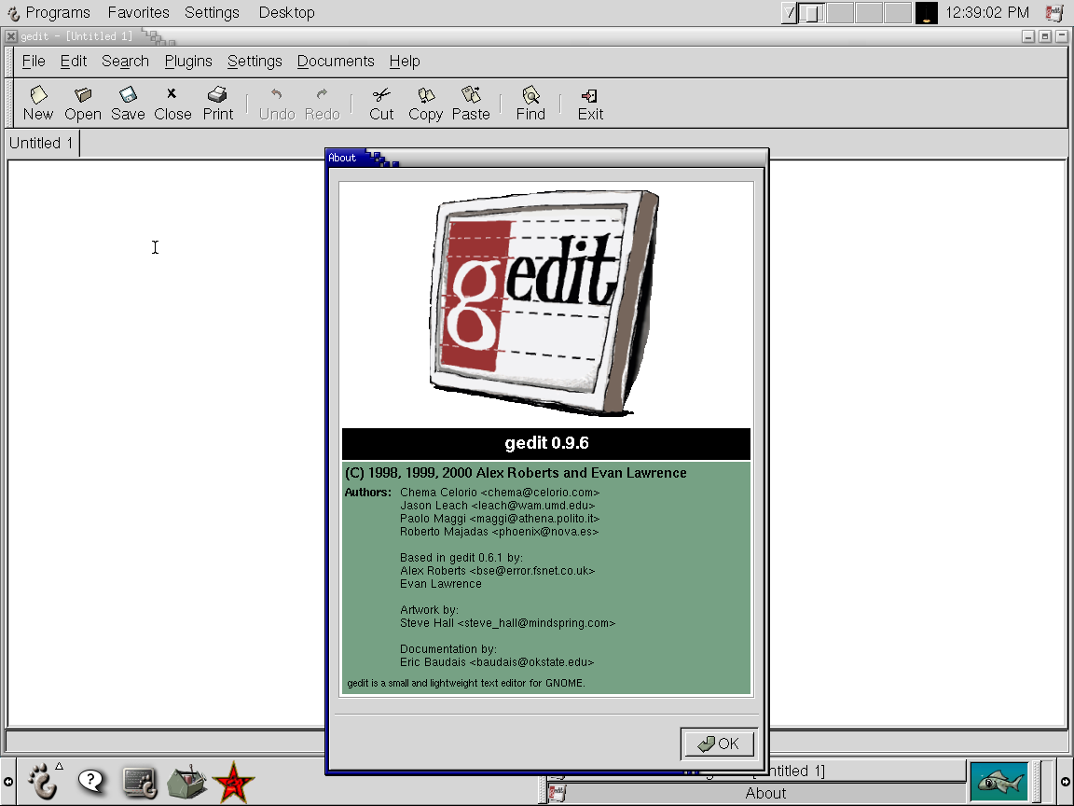図 1: Debian GNU/Linux 3.0 (Sarge)のgedit 0.9.6
図 2は次に古いRed Hat Linux 8です。geditのバージョンは2.0.2で、GTK2+リリース直後のバージョンであることがわかります。
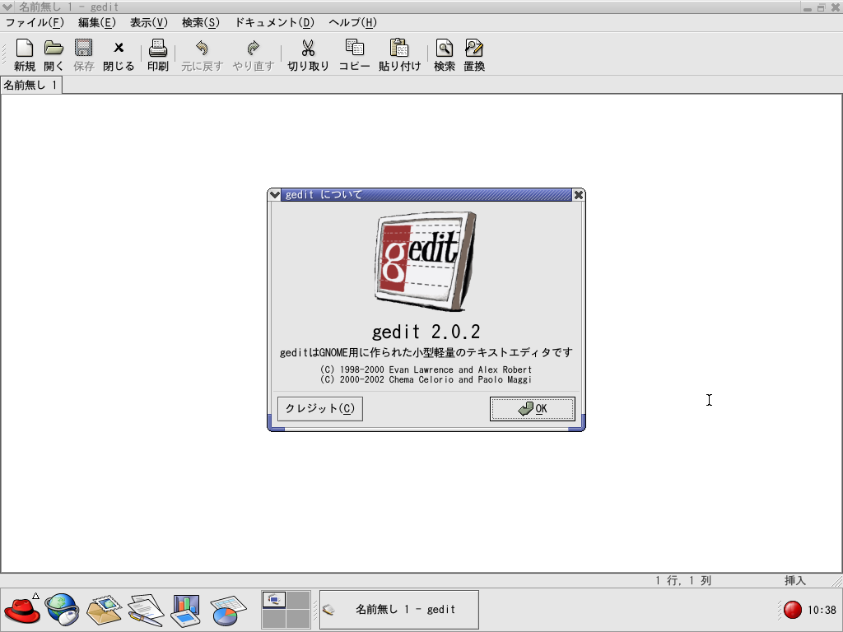図 2: Red Hat Linux 8のgedit2.0.2
図 3は今回のメインプラットフォームであるUbuntu 15.10のgeditです。バージョンが3.10と古めです。
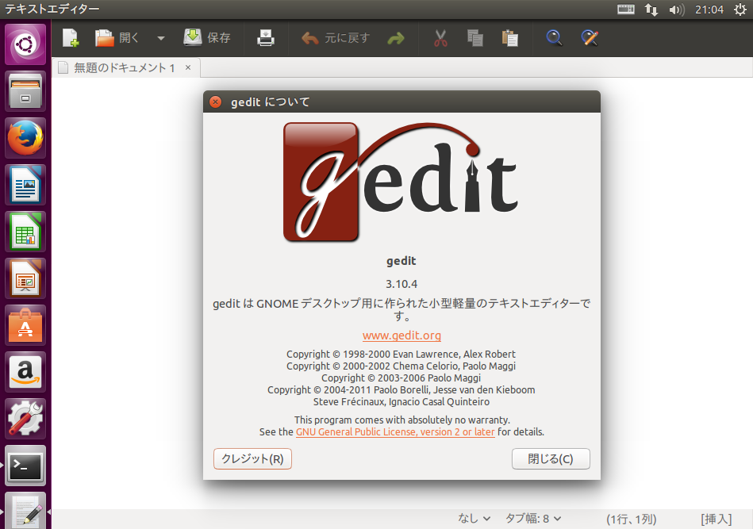図 3: Ubuntu 15.10のgedit 3.10
そして図 4がUbuntu 16.04 LTS開発版のgeditです。3.18とバージョンが大幅に上がり、見た目もかなり違ったものになっています。一体どうなっているのでしょうか。
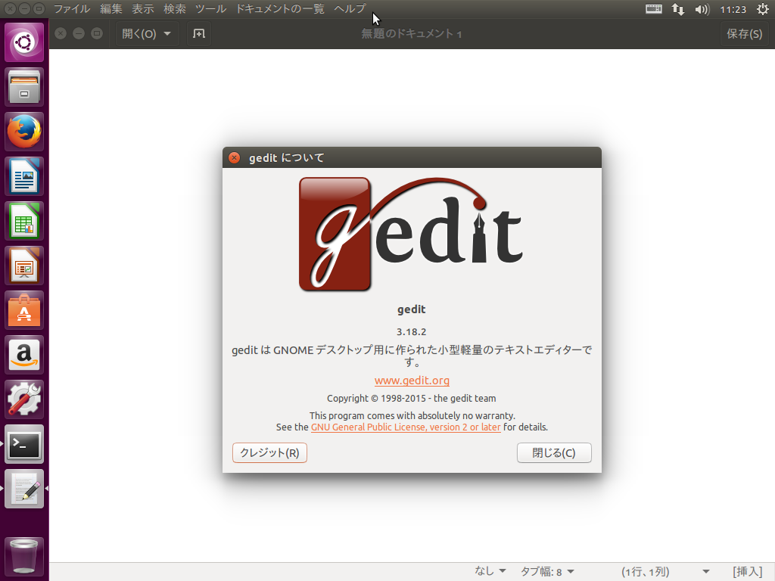図 4: Ubuntu 16.04 LTS開発版のgedit 3.18

Ubuntuとgedit
初期のUbuntu、正確にはUnityになるまでUbuntuはGNOMEと共にありました。なので最初のバージョンである4.10からgeditがあり、Unityになっても継続して採用していることになります。表 1が歴代のUbuntuの主要バージョンで採用してきたgeditです。
geditは3.12からほかのGNOME Appsに合わせてルック＆フィールを大幅に変更しました。しかしUbuntuはそれには追随せず、14.04から15.10まで3.10のままにしておきました。それがいよいよ16.04から3.18という新しいバージョンになり、変更を受け入れたということです。
今回の紹介もベースは3.10ですが、3.18でもおおむね同様です。

基本性能
まずはgeditにもともとある機能の解説から行います。もちろん全部は無理なので、特徴的なもののみです。

シンタックスハイライト
シンタックスハイライトはエディターの極めて基本的な機能ですが、geditも3.10で100強、3.18で120弱のハイライトに対応しているので、おおむね困ることはないでしょう。原則としてはファイルの読み込み時に自動的にハイライトが選択されますが、[表示]-[ハイライトモード]で任意のハイライトモードを選択することができます。拡張子が違う場合などに便利でしょう。

ドキュメントの統計情報
プログラムを書く場合はさほど必要ではありませんが、文章を書く場合は大まかな文字数は把握しておきたいところです。そのような場合には[ツール]-[ドキュメントの統計情報]で知ることができます。選択した部分のみの情報を表示することもできますが、その場合は一度閉じなくてもそのまま範囲選択し、[更新]をクリックすると反映されるので便利です。

スペルチェック
[ツール]-[スペルチェック]から英語のスペルチェックもできます。[ツール]-[スペルミスの強調表示]も便利です。ついついtypoしてしまうものなので、必須の機能といえます。

カラースキーム
[設定]-[フォントと色]-[カラースキーム]で文字色や背景色を変更できます。白背景に黒文字は見にくという場合には変更してみるといいでしょう。外部の定義ファイルの取り込みもできます。

プラグイン
[設定]-[プラグイン]を見ると、実は前に紹介した機能は一つを除いてプラグインで実装してあります。もちろんすべてのプラグインがあらかじめ有効になっているわけではありませんし、後から追加することも可能です。

コードスニペット
プラグインの[コードスニペット]を有効にすると、[ツール]-[Manage Snippets]という項目が追加されます。これを見るとだいたい使い方がわかりますが、例えばMarkdownで画像を表示する場合は
![説明](画像のパス)
と入力します。しかし、コードスニペットを有効にしている場合、"img"と入力してTabキーを押すと即座に入力され、手間が省けます。

外部ツール
外部ツールに関しては、後ほど詳細に解説します。

再変換機能
IBusまたはFcitxでMozcを使用している場合、変換ミスした箇所を選択し、変換キー2で再変換ができます。これは別にgeditの機能というわけではないのですが、Ubuntu上だとできないアプリケーションがとても多いので3、これだけでもgeditを使用したくなる理由になります。

ほかのツールでの編集を検出
例えばとあるファイルを保存し、それをgitでpushしたとします。geditは終了させずに起動しっぱなしとします。その後ほかのPCでgit pullし、先ほど編集していたファイルを保存し、git pushしました。そして最初のPCに戻ってきてgit pullすると、開きっぱなしのファイルが更新されます。他のエディターだと続けて編集して保存するとコンフリクトが起こってしまって面倒なことになりますが、geditだと[ファイルXの内容がアプリケーションの外部で書き換えられました。]という警告とともに[再読み込み]と[キャンセル]ボタンが表示され、コンフリクトを防ぐことができます。

gedit-plugins
geditのプラグインはUbuntuのリポジトリにいくつかあります。その中で必須なのはgedit-pluginsパッケージでしょう。このパッケージをインストールし、geditを再起動すると[設定]-[プラグイン]にたくさんのプラグインが追加されています。そのうちのいくつかを紹介します。

Bracket Completion
その名のとおり、ブラケットを補完してくれます。具体的には、"("を入力すると"()"となります。

Text Size
このプラグインを有効にすると[表示]タブに[Larger Text]と[Smaller Text]と[Normal Size]が追加され、表示しているフォントサイズの変更が簡単にできるようになります。

Word Completion
その名のとおり、単語を補完してくれます。最初から辞書を持っているわけではなく、使い込んでいくことによって徐々に対象単語が増えていきます。候補が表示された場合、下矢印キーで補完したい単語を選択し、Tabキーを押すことによって入力できます。ただし日本語のように境界が曖昧な言語では、期待するような予測の候補にはなりません。ないよりはまし、ぐらいに考えておくのがいいのではないでしょう。

組み込み端末
組み込み端末プラグインにチェックを入れ、[表示]-[ボトムパネル]を表示すると、ボトムパネルに端末が表示されるようになります。これでさっと書いたシェルスクリプトを実行してみたり、gitの操作などを行えば、いちいち端末とgeditを行き来しなくてもよくなり、利便性が上がります。画面を広く使いたい場合は[表示]-[ボトムパネル]のチェックを外してください。

外部ツール
説明には「外部コマンドとシェルスクリプトを実行します。」と書かれていますが、実のところこの外部ツールはシェルスクリプト以外にもPythonなどさまざまなLL(Lightweight Language)に対応します。
外部ツールを使いこなすために必要な情報はwiki2にまとめられています。英語ですが、環境変数と外部ツールでできる設定についてという重要なことが書かれているので、事前に目を通しておいてください。
外部ツールプラグインを有効にすると、[ツール]-[External Tools]と[Manage External Tools]が増えています。まずは後者をクリックし、設定を行います。

MarkdownをHTMLに変換し、プレビューするツール
geditにはgedit-markdown1というMarkdownプレビュープラグインがありますが、今回はそれを使用せず、Pandocで簡単なHTMLに変換してそれをWebブラウザーに渡す、ということをやってみることにします。Pandoc(パッケージ名は"pandoc"と小文字です)とプレビュー用のWebブラウザーであるWeb(パッケージ名は"epiphany-browser")をインストールしてください。もちろんWebブラウザーは既存のものでもいいのですが、プレビューの場合は単独にしておいたほうが便利でしょう。
[外部ツールの管理]を起動したら、左下の"+"をクリックして項目を増やします。タイトルを「Markdownプレビュー」などとし、[編集]の下にはリスト1のように入力します。そして[ショートカットキー]と[保存]は[なし]にし（ショートカットキーはあってもいいです）、 [入力]は[編集中のドキュメント]、[適用範囲]は[すべてのドキュメント][Markdown]にします(図 5)。
これを[ツール]-[External Tools]-[Markdownプレビュー]で実行するとWebブラウザーが起動し、そこにはMarkdownのプレビューが表示されています。
見てのとおりこのサンプルはpandocもepiphany-browserも存在するかどうかのチェックはしていません。そこは注意ですが、あとは何をやっているのかは見ればだいたいわかるかと思います。最初の行で環境変数GEDIT_CURRENT_DOCUMENT_NAMEから取得したファイル名の拡張子を削除し、BASENAME環境変数に入れています。あとはpandocで変換してfindで見つけたそれと思わしきHTMLファイルをEpiphanyに渡しているだけです。Epiphanyは文字化けするかも知れませんが、その場合は文字コードをUTF-8に変更してください。
#!/bin/sh
BASENAME=$(basename -s .md $GEDIT_CURRENT_DOCUMENT_NAME)
pandoc -f markdown -t html5 $GEDIT_CURRENT_DOCUMENT_NAME -o $BASENAME.html
epiphany-browser --private-instance $(find $GEDIT_CURRENT_DOCUMENT_DIR -name $BASENAME.html)
リスト1

RedPenで文法チェック
RedPenという文法チェックツールがあります。ライセンスはApache License v2で、Java仮想マシンがあれば単独で動作します。ただしJava 8以降である必要があるため、Ubuntu 14.04ではOracleのJDKをインストールする必要があります。15.10以降にはOpenJDK 8のパッケージ(パッケージ名は"openjdk-8-jre-headless")があるため、これをインストールするだけでいいです。また、今回は例としてRedPen 1.4.2をダウンロードし、ホームフォルダーに展開することにします。
[外部ツールの管理]を起動し、左下の"+"をクリックして項目を増やします。タイトルを「RedPenでチェック」などとし、[編集]の下にはリスト2のように入力します。RedPenへのパスは適宜変更してください。そして[ショートカットキー]と[保存]と[入力]は[なし]にし（ショートカットキーはあってもいいです）、 [出力]を[ボトムペインに表示する]にし、[適用範囲]は[すべてのドキュメント][Markdown]にします(図 6)。RedPenはMarkdownのほかにもPlain TextとLaTeXにも対応しているので、それらを使用する場合は追加してもいいでしょう。
これを[ツール]-[External Tools]-[RedPenでチェック]で実行すると、ボトムペインに結果が表示されます。おそらく最初杯としたものとは異なる結果になると思いますので、マニュアルを参照の上redpen-conf-ja.xmlを変更してください。
#!/bin/sh
JAVA_HOME=/usr/lib/jvm/java-8-openjdk-amd64/jre/ /home/ikuya/redpen-distribution-1.4.2/bin/redpen -c /home/ikuya/redpen-distribution-1.4.2/conf/redpen-conf-ja.xml $GEDIT_CURRENT_DOCUMENT_NAME
リスト2

正確には使用しているライブラリであるGtkSourceView

